Risto Juvaste PAJUKARIT
Viljakaari 4 PROJEKTIESITYS
80510 Onttola Onttola 17.9.2012
p. 050 3676167
Email > risto@juvaste.fi
(www.juvaste.fi >risto)

Pälkäne-Äimälä-Ruotsilan osakaskunta/Olli Klemola
Kasurin yhteisten vesialueiden osakaskunta/Keijo Karhu
Tiedoksi Mälkilä-Kinnalan osakaskunta/Esko Tuominen

PAJUKARIEN KUNNOSTUSPROJEKTI SELKÄLOKKIEN
PESINTÄMAHDOLLISUUKSIEN PARANTAMISEKSI

Perustavoite ja kohteet

Tässä esitellään lyhyesti kunnostussuunnitelma (ehdotus osakaskuntien hyväksyttäväksi) Mallasvedellä sijaitsevalle kahdelle Pajukarille, jotka ovat koko vesialueen arvokkaimmat selkälokkien pesimäluodot (ks. kuvaliite).

Kohde 1
Pajukarit Mallasveden keskellä, Seivässaaren eteläpuolella (61⁰18’-24⁰10’)
Pälkäne, Äimälä-Ruotsilan osakaskunta
Matala kolmen pienen kivikkoluodon jono selän keskellä, lounainen luoto noin 8m x 4m, keskimmäinen n 15m x 8m, koillinen noin 5m x 5m, luodoilla pajukkoa ja leppiä ja koivuja.

Lounainen luoto on varsinainen selkälokkiluoto, jolla on pesinyt noin 10 - 18 paria selkälokkeja ja usein myös harmaalokkipari, kerran myös kanadanhanhi. Keskimmäisellä on pesinyt harmaalokki ja joskus myös selkälokki. Koillisella luodolla on perinteisesti pesinyt yksi harmalokkipari. Korkealla vedellä myrskyaallot ovat tuhonneet äärimmäisten luotojen pesinnät (kuten 2012).

Kohde 2
Pajukari Mallasveden eteläosassa (61⁰16’-24⁰9’)
Valkeakoski, Kasurin yhteisten vesialueiden osakaskunta
Matala kivikkoluoto, noin 50m x 10m, pajukkoa ja koivuja.

Luoto on ollut merkittävä selkälokin pesimäpaikka (noin 15-20 paria) sekä pari harmaa- ja kalalokkiparia. Lisäksi kuikka ja kanadanhanhi. Korkealla vedellä paljon pesintöjä on tuhoutunut. Vuonna 2012 muutamia selkälokin pesiä korotettiin toukokuulla, joka ilmeisest pelasti kolme pesintää.

Kohde 3 (Lisäkohde, mahdollinen vaiheessa 2)
Seivässaaren luoto, Mallasveden keskellä, Seivässaaren lounaispuolella (61⁰19’-24⁰10’)
Pälkäne, Äimälä-Ruotsilan osakaskunta (tai Mälkilä-Kinnalan osakaskunta)
Matala kivikkoluoto, noin 15m x 15m, pajukkoa, leppiä ja pari koivua. Pesimälinnustona on ollut muutama kalalokkipari ja mahdollisesti harmaalokki..

Taustatietoja selkälokeista

Tummaselkäiset selkälokit jaetaan useisiin alalajeihin. Mustaselkäisintä nimirotua, suomenselkälokkia (Larus fuscus fuscus), voidaan pitää levinneisyysalueensa perusteella suomalaisimpana lintunamme. Sen pesimäkannasta noin kolmasosa (noin 8500 paria) pesii Suomessa. Lisäksi sitä tavataan Ruotsissa, Pohjois-Norjassa, Luoteis-Venäjällä sekä pieniä määriä Baltiassa. Selkälokkien kannat romahtivat alle puoleen Suomessa 1960-luvun jälkeen, joten se on uhanalaisluokiteltu vaarantuneeksi (VU). Ympäristöministeriö on määritellyt sen suojeluarvoksi 757 €.

Nykyisin Suomen pesimäkanta on noin 8500 paria eli kokonaispopulaatiomme noin 25 000 yksilöä. Syinä vähenemiseen on pidetty mm. ympäristömyrkkyjä, harmaalokkeja, variksia ja pienpetoja. Vesillä liikkuvien ihmisten aiheuttamallakin häirinnällä on merkitystä. Lisäksi selkälokkeja ammutaan helposti meri- ja harmaalokkeina, sillä varsinkin nuorien selkä- ja harmaalokkien erottaminen on ampumatilanteessa käytännössä mahdotonta.

Selkälokkien parimäärät molemmilla Pajukareilla ovat pysyneet melko vakaina. Seivässaarten Pajukarilla parimääriä on rajoittanut nimenomaan pesäpaikkojen puute pienellä luodolla. Selkälokkien poikastuotto on vaihdellut suuresti. Pääasiallisina syinä ovat olleet korkeat vedet ja myrskyt, jotka ovat tuhonneet pesintöjä. Seivässaarten Pajukarin pesinnät ja uusintapesinnät tuhoutuivat täysin vuonna 2012. Lisäksi varikset tuhoavat pesintöjä muna- ja untuvikkovaiheessa. Usein ne kyttäävät puiden oksistossa ja hyökkäävät pesintöjen kimppuun, jos lokit joutuvat ulkoisen häiriön takia poistumaan pesiltään. Mallasvedellä selkälokkien kokonaiskanta on kuitenkin hiljalleen vähentynyt, sillä useat yksittäisparit ja pienkoloniat ovat toistuvasti epäonnistuneet pesinnöissään ja hävinneet. Pajukarien osuus Mallasveden poikastuotosta on viime vuosina ollut yli 70 %.

Ehdotetut toimenpiteet

Vaihe 1 (Talkoot 24.9.2012 noin klo 14 - 20)

Selkälokkien pesimäedellytyksiä Pajukareilla parannetaan rakentamalla kivistä ja turpeista yms. korotettuja pesimäalustoja. Samalla avataan hieman pahimpia pajuryteikköjä, sillä selkälokit eivät pitkäsiipisinä pysty tiheiköissä puolustamaan pesintöjään vikkeliä variksia vastaan.

Talkoot toteutetaan 24.9.2012 noin klo 14 - 20 tukikohtana Juvasteen mökki Äimäläntie 451, josta venekuljetus luodoille (lisätietoja: R. Juvaste 050 3676167).

Vaihe 2 (Kevät, jäiden aikaan)

Mikäli osakaskuntien lupa saadaan, niin avataan lokeille ja tiiroille avointa pesimätilaa Valkeakosken Pajukarien pohjoisosaan (ks. havainnekuva 4b). Samoin voitaisiin avata Pälkäneen Pajukarien koillinen luoto sekä lisäprojetina Seivässaaren luoto. Avonaiset luodot olisivat erinomaisia pesimäpaikkoja tiiroille ja mahdollisesti myös naurulokeille. Nämä pystyvät puolustamaan avoita luotoa varista vastaan. Näihin kolonioihin hakeutuu silloin myös vesilintuja (mm. sorsia, tukkasotkia sekä koskeloita).

Huom.1 Projektissa on mukana Valkeakosken lintuharrrastajat ja Lokkisaari ry. Lokkisaari ry on mm. kunnostanut Lempäälän Antialanjärven lintukosteikon. (ks http://www.lokkisaari.fi/)

Huom.2 Talven aikana vaiheen 2 ehdotetuista toimenpiteistä tiedustellaan lausuntoa Pirkanmaan ELY-keskukselta.
Kuvaliite Pajukareista (Kuvat 20.8.2012/R.Juvaste)
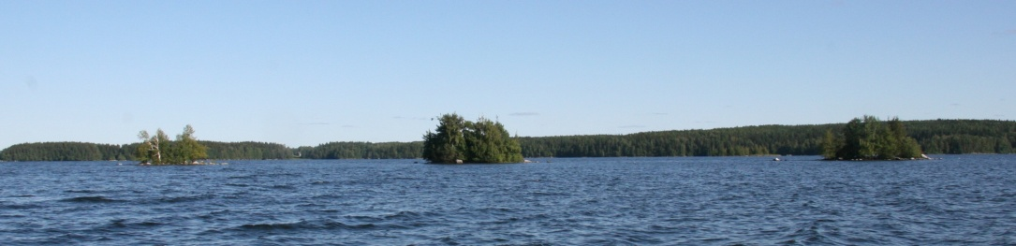
Kuva 1 Seivässaaren Pajukarit luoteesta, selkälokkiluoto oikealla.

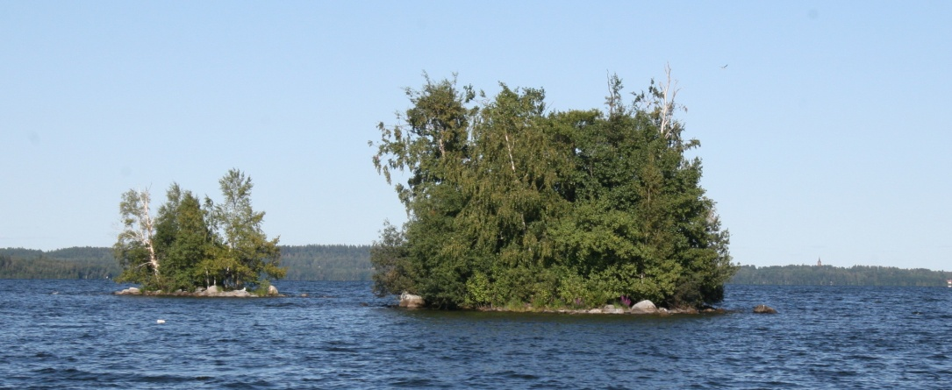
Kuva 2 Seivässaaren Pajukarit, Koillinen ja Keskimmäinen luoto

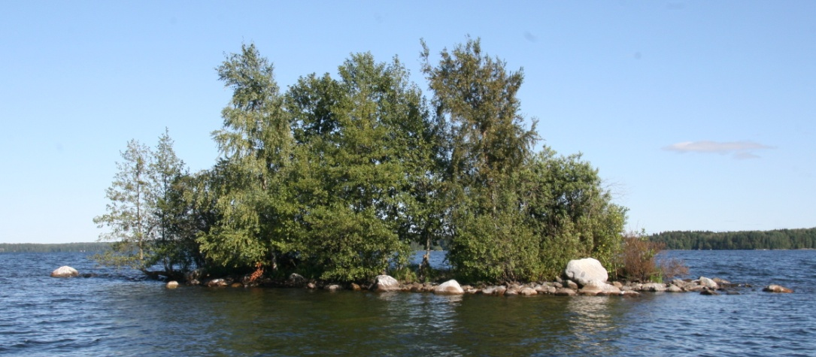
Kuva 3 Seivässaaren Luoteinen Pajukari, selkälokkiluoto
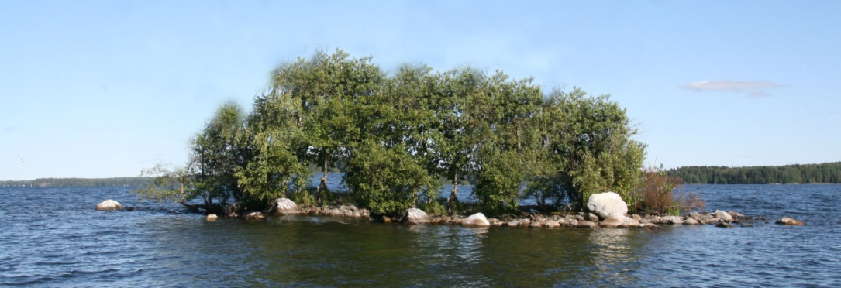
Kuva 3b Kuvankäsittelyllä tehty havainnekuva Seivässaaren luoteisesta Pajukarista (selkälokkiluoto) ehdotetun kunnostuksen jälkeen. Varisten suojapuita on poistettu ja avoimmuutta lisätty.
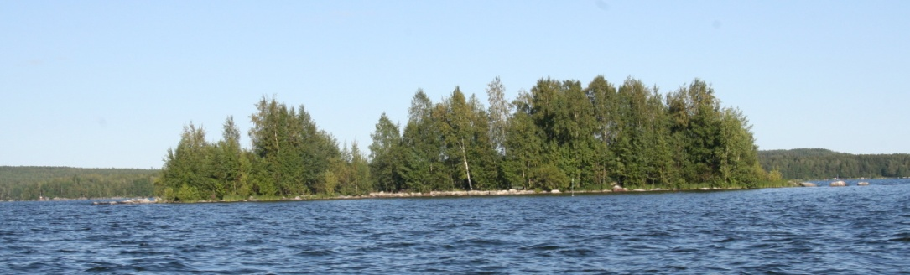
Kuva 4 Valkeakosken Pajukari lännestä
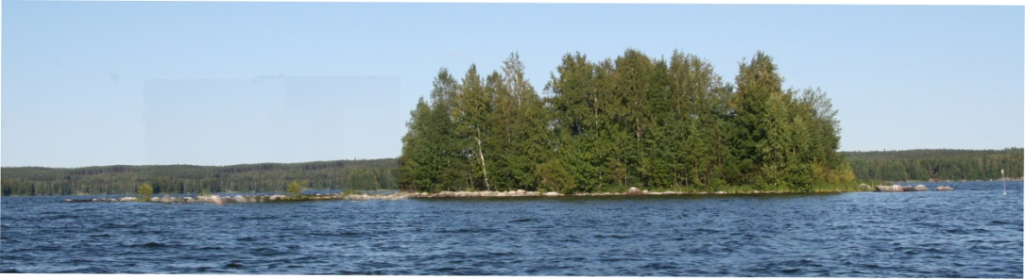
Kuva 4b Kuvankäsittelyllä tehty havainnekuva Valkeakosken Pajukarista ehdotetun kunnostuksen jälkeen. Pohjoisosan puusto poistettu. Lisäksi lisättäisiin hieman eteläosan avoimmuutta, mutta sitä ei ole muokattu kuvaan.

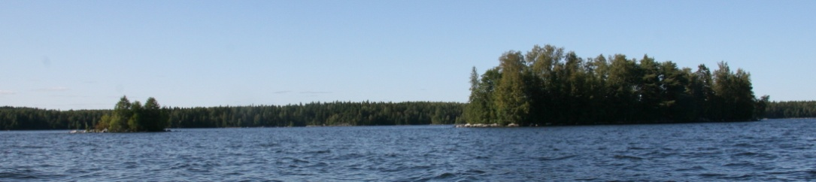
Kuva 5 Seivässaari ja sen luoto etelästä

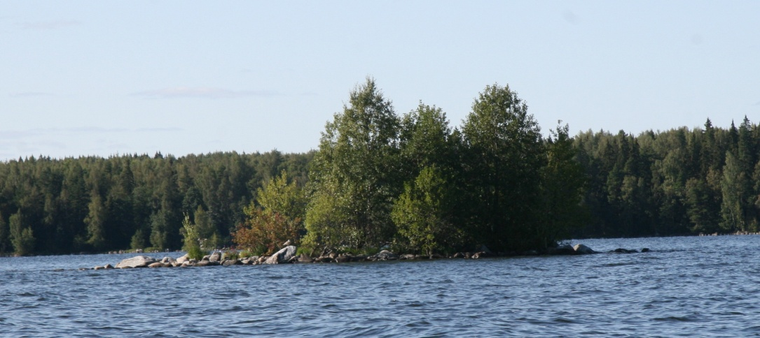
Kuva 6 Seivässaaren luoto

